Alueprofiili Kiuruvesi (Kunnat)
Diakin karttasovellus 2023-03-01 19:36:21
Tämä asiakirja on tuotettu automaattisesti Diakin karttasovelluksen avulla 2023-03-01 19:36:21. Asiakirjan tiedot perustuvat THL:n Sotkanet-indikaattoripalvelun tietoihin, joihin on yhdistetty Tilastokeskuksen tilasto- ja paikkatietoaineistoja. Tarkempaa tieto indikaattoreista ja metodologiasta löydät sovelluksen Lisätietoja-osiosta.
Alueprofiili sisältää aina kaikkien osoittimien tiedot sekä valitulta alueelta että alueen rajanaapureista. Lisäksi alueprofiilissa esitetään kunkin osoittimen korkein ja matalin arvo. Tiedot esitetään taulukkoina, karttakuvioina sekä aikasarjakuvioina, joista näkee kunkin osoittimen kehityksen 2010-luvulla sekä valitulla alueella että sen naapureissa. Raportin lopussa on tiedot pienituloisuudesta ja työttömyydestä kaikilta alueen postinumeroalueilta.
Tässä raportissa tarkastellaan tasolla Kunnat aluetta Kiuruvesi. Lisäksi tarkastelussa ovat rajanaapurit: Iisalmi, Kiuruvesi, Pielavesi, Pyhäjärvi, Pyhäntä ja Vieremä.
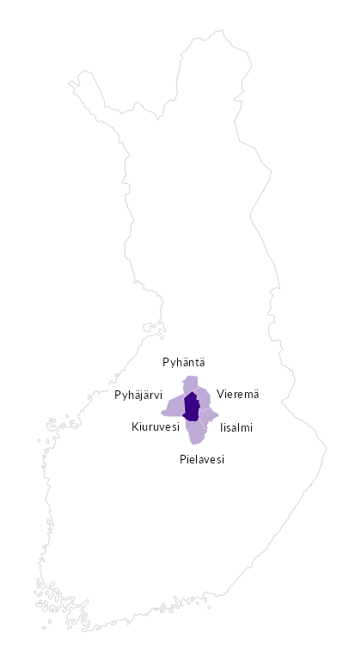

Summamuuttujat
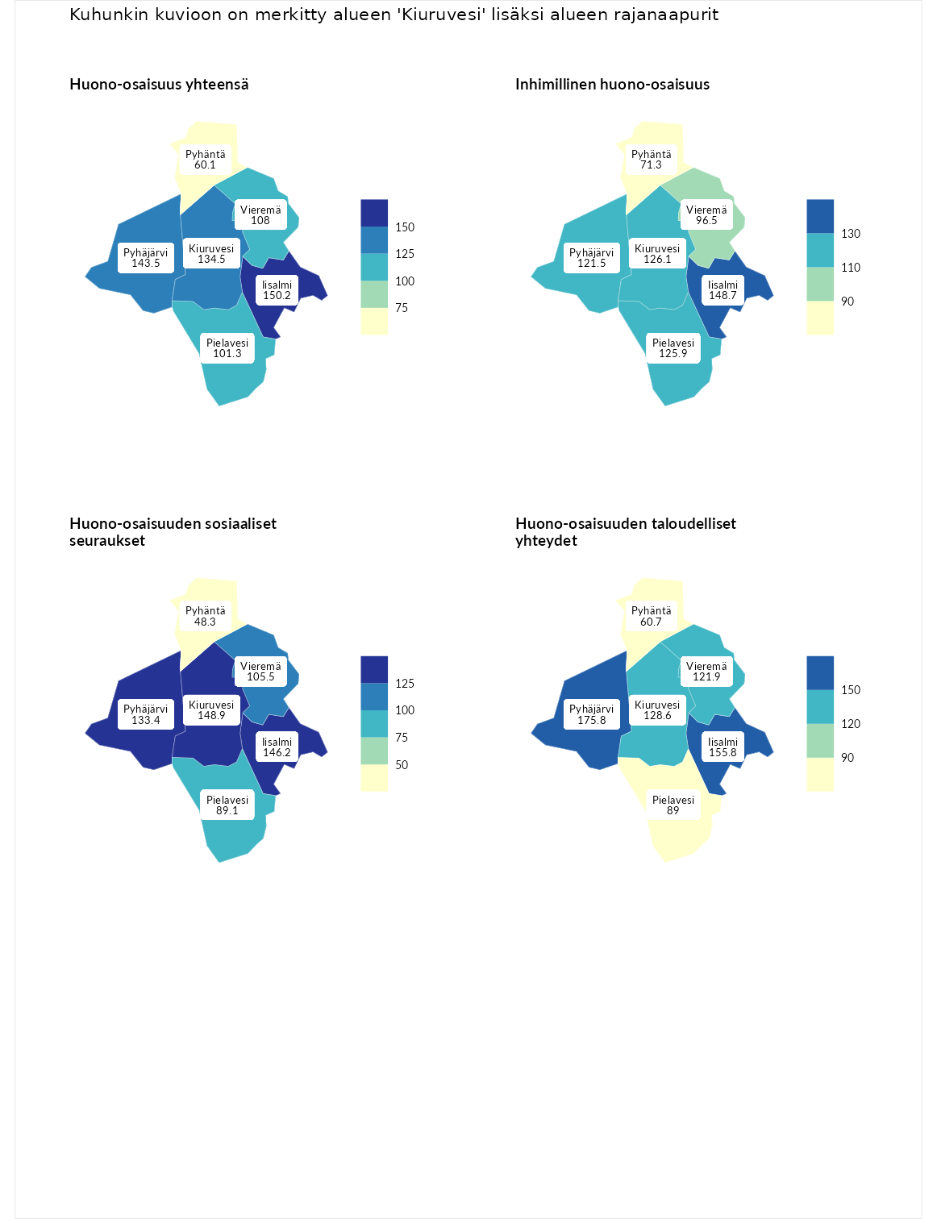

Huono-osaisuus yhteensä
aluenimi | arvo | asema
Tuusniemi (korkein arvo) | 187.5 | 1
Iisalmi (naapuri) | 150.2 | 14
Pyhäjärvi (naapuri) | 143.5 | 23
Kiuruvesi (valittu) | 134.5 | 40
Vieremä (naapuri) | 108.0 | 123
Pielavesi (naapuri) | 101.3 | 150
Pyhäntä (naapuri) | 60.1 | 277
Luoto (matalin arvo) | 31.7 | 293

Inhimillinen huono-osaisuus
aluenimi | arvo | asema
Lahti (korkein arvo) | 189.7 | 1
Iisalmi (naapuri) | 148.7 | 15
Kiuruvesi (valittu) | 126.1 | 60
Pielavesi (naapuri) | 125.9 | 61
Pyhäjärvi (naapuri) | 121.5 | 70
Vieremä (naapuri) | 96.5 | 151
Pyhäntä (naapuri) | 71.3 | 256
Luoto (matalin arvo) | 37.9 | 293

Huono-osaisuuden sosiaaliset seuraukset
aluenimi | arvo | asema
Tuusniemi (korkein arvo) | 217.9 | 1
Kiuruvesi (valittu) | 148.9 | 18
Iisalmi (naapuri) | 146.2 | 22
Pyhäjärvi (naapuri) | 133.4 | 40
Vieremä (naapuri) | 105.5 | 127
Pielavesi (naapuri) | 89.1 | 183
Pyhäntä (naapuri) | 48.3 | 282
Luoto (matalin arvo) | 28.1 | 293

Huono-osaisuuden taloudelliset yhteydet
aluenimi | arvo | asema
Merikarvia (korkein arvo) | 272.5 | 1
Pyhäjärvi (naapuri) | 175.8 | 10
Iisalmi (naapuri) | 155.8 | 31
Kiuruvesi (valittu) | 128.6 | 73
Vieremä (naapuri) | 121.9 | 92
Pielavesi (naapuri) | 89.0 | 199
Pyhäntä (naapuri) | 60.7 | 271
Luoto (matalin arvo) | 29.0 | 293
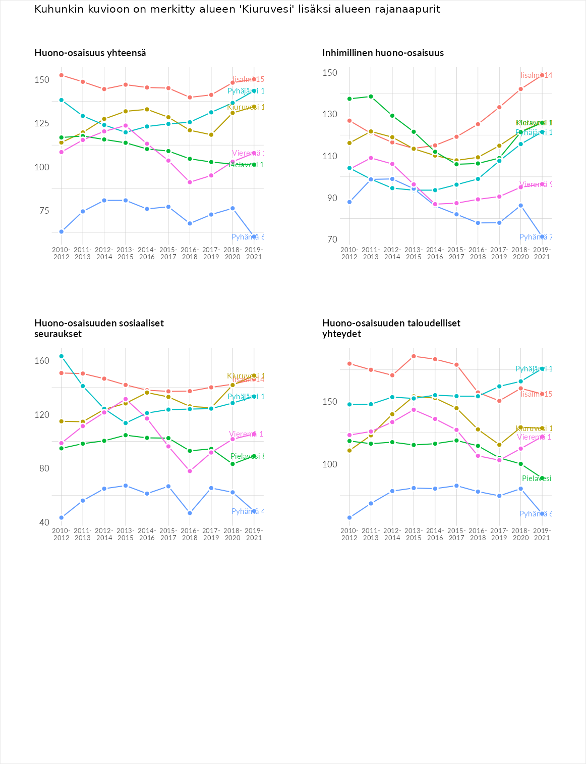

Inhimillinen huono-osaisuus
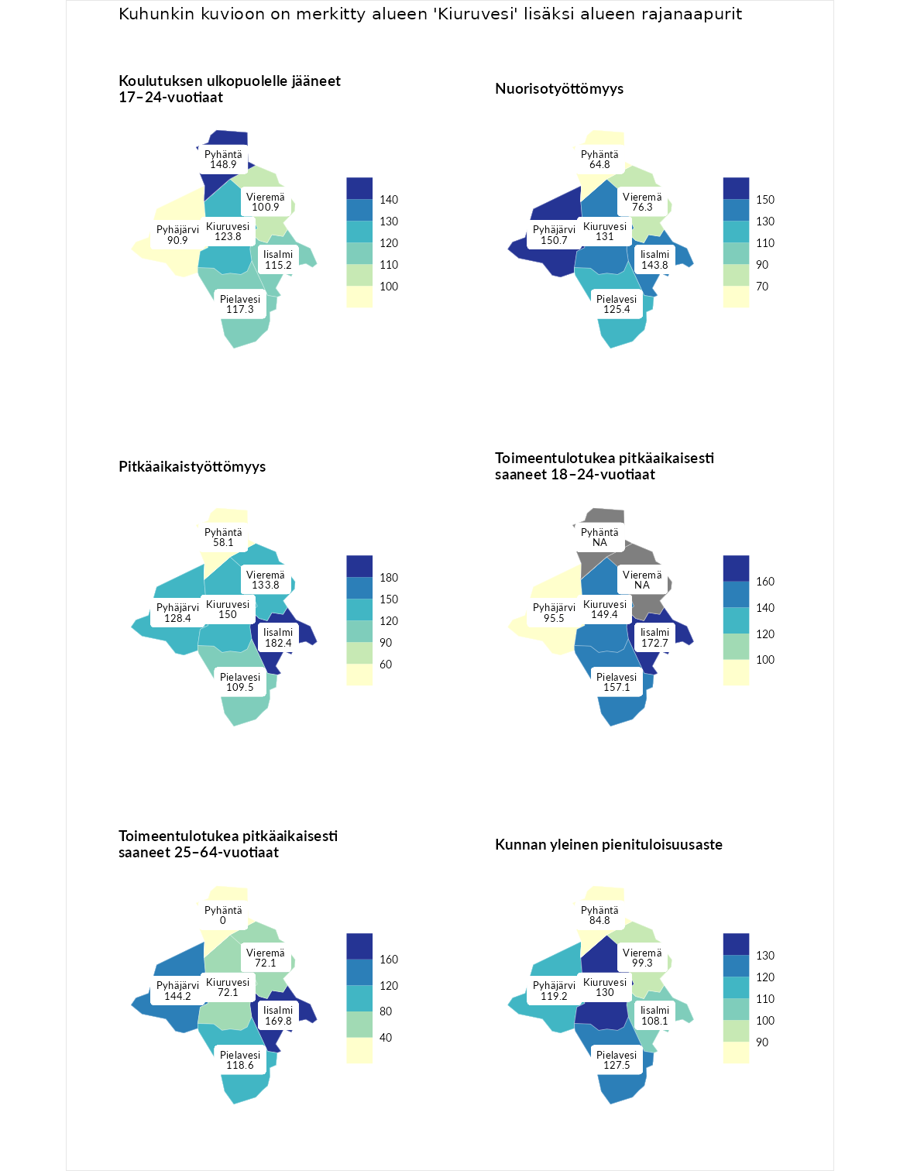

Koulutuksen ulkopuolelle jääneet 17–24-vuotiaat
aluenimi | arvo | asema
Kivijärvi (korkein arvo) | 217.3 | 1
Pyhäntä (naapuri) | 148.9 | 19
Kiuruvesi (valittu) | 123.8 | 52
Pielavesi (naapuri) | 117.3 | 79
Iisalmi (naapuri) | 115.2 | 91
Vieremä (naapuri) | 100.9 | 136
Pyhäjärvi (naapuri) | 90.9 | 178
Masku (matalin arvo) | 40.7 | 285

Nuorisotyöttömyys
aluenimi | arvo | asema
Outokumpu (korkein arvo) | 205.2 | 1
Pyhäjärvi (naapuri) | 150.7 | 16
Iisalmi (naapuri) | 143.8 | 23
Kiuruvesi (valittu) | 131.0 | 47
Pielavesi (naapuri) | 125.4 | 62
Vieremä (naapuri) | 76.3 | 222
Pyhäntä (naapuri) | 64.8 | 256
Hailuoto (matalin arvo) | 0.0 | 279

Pitkäaikaistyöttömyys
aluenimi | arvo | asema
Ilomantsi (korkein arvo) | 233.8 | 1
Iisalmi (naapuri) | 182.4 | 13
Kiuruvesi (valittu) | 150.0 | 45
Vieremä (naapuri) | 133.8 | 74
Pyhäjärvi (naapuri) | 128.4 | 83
Pielavesi (naapuri) | 109.5 | 124
Pyhäntä (naapuri) | 58.1 | 254
Närpiö (matalin arvo) | 17.6 | 293

Toimeentulotukea pitkäaikaisesti saaneet 18–24-vuotiaat
aluenimi | arvo | asema
Tuusniemi (korkein arvo) | 280.5 | 1
Iisalmi (naapuri) | 172.7 | 15
Pielavesi (naapuri) | 157.1 | 24
Kiuruvesi (valittu) | 149.4 | 30
Pyhäjärvi (naapuri) | 95.5 | 91
Mustasaari (matalin arvo) | 25.3 | 164

Toimeentulotukea pitkäaikaisesti saaneet 25–64-vuotiaat
aluenimi | arvo | asema
Kotka (korkein arvo) | 325.6 | 1
Iisalmi (naapuri) | 169.8 | 38
Pyhäjärvi (naapuri) | 144.2 | 72
Pielavesi (naapuri) | 118.6 | 101
Kiuruvesi (valittu) | 72.1 | 207
Vieremä (naapuri) | 72.1 | 210
Hailuoto (matalin arvo) | 0.0 | 285
Pyhäntä (naapuri) | 0.0 | 293

Kunnan yleinen pienituloisuusaste
aluenimi | arvo | asema
Juuka (korkein arvo) | 157.0 | 1
Kiuruvesi (valittu) | 130.0 | 24
Pielavesi (naapuri) | 127.5 | 38
Pyhäjärvi (naapuri) | 119.2 | 56
Iisalmi (naapuri) | 108.1 | 113
Vieremä (naapuri) | 99.3 | 150
Pyhäntä (naapuri) | 84.8 | 202
Rusko (matalin arvo) | 33.9 | 293
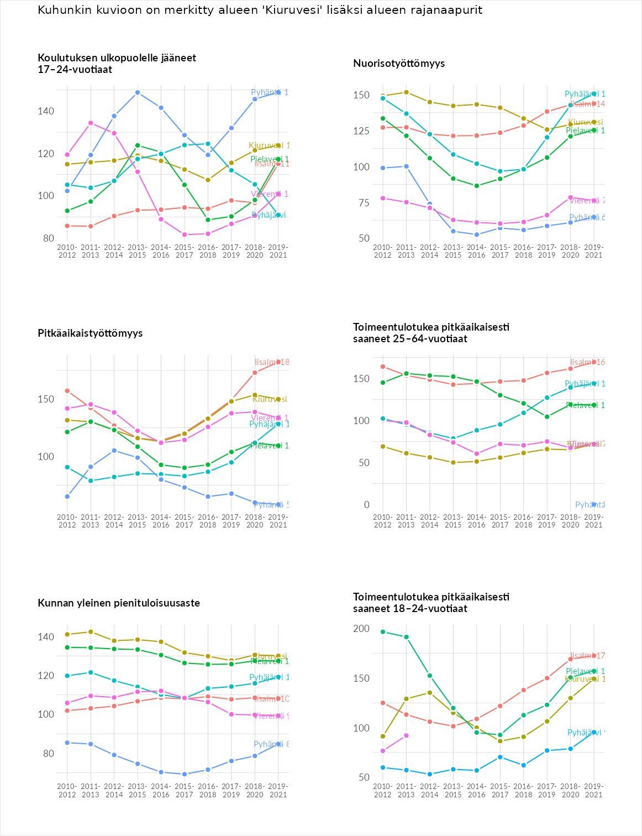

Huono-osaisuuden sosiaaliset seuraukset
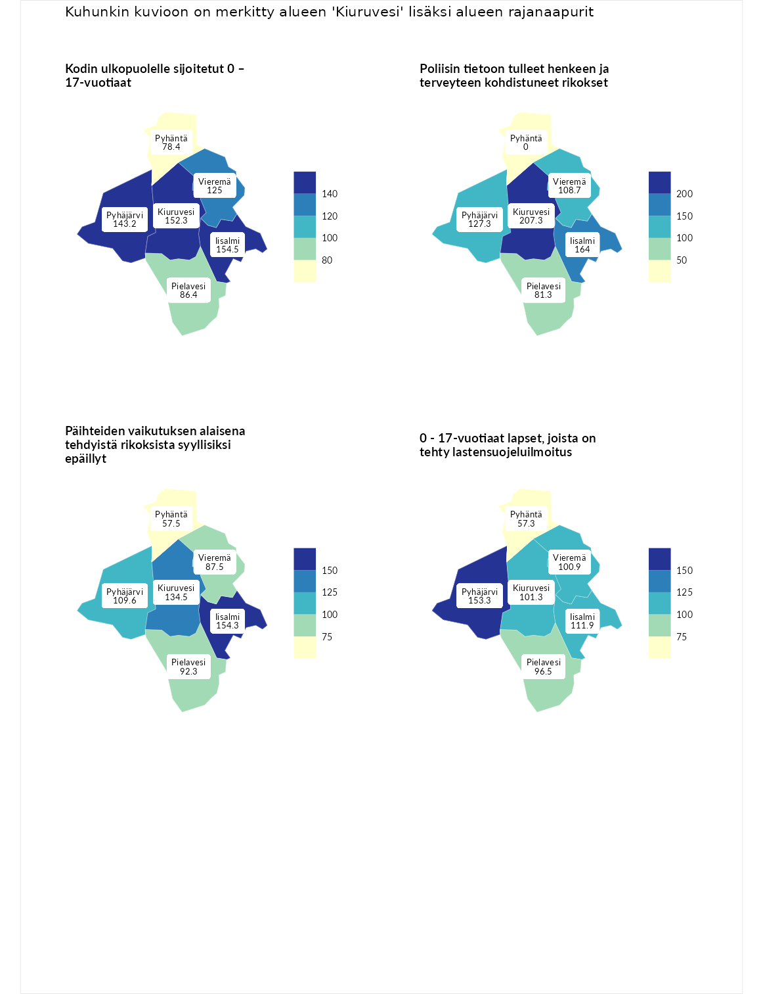

Kodin ulkopuolelle sijoitetut 0 – 17-vuotiaat
aluenimi | arvo | asema
Tuusniemi (korkein arvo) | 463.6 | 1
Iisalmi (naapuri) | 154.5 | 36
Kiuruvesi (valittu) | 152.3 | 44
Pyhäjärvi (naapuri) | 143.2 | 59
Vieremä (naapuri) | 125.0 | 84
Pielavesi (naapuri) | 86.4 | 158
Pyhäntä (naapuri) | 78.4 | 172
Enonkoski (matalin arvo) | 0.0 | 257

Poliisin tietoon tulleet henkeen ja terveyteen kohdistuneet rikokset
aluenimi | arvo | asema
Puolanka (korkein arvo) | 227.3 | 1
Kiuruvesi (valittu) | 207.3 | 5
Iisalmi (naapuri) | 164.0 | 22
Pyhäjärvi (naapuri) | 127.3 | 72
Vieremä (naapuri) | 108.7 | 125
Pielavesi (naapuri) | 81.3 | 217
Hailuoto (matalin arvo) | 0.0 | 287
Pyhäntä (naapuri) | 0.0 | 293

Päihteiden vaikutuksen alaisena tehdyistä rikoksista syyllisiksi epäillyt
aluenimi | arvo | asema
Kemi (korkein arvo) | 347.6 | 1
Iisalmi (naapuri) | 154.3 | 39
Kiuruvesi (valittu) | 134.5 | 67
Pyhäjärvi (naapuri) | 109.6 | 116
Pielavesi (naapuri) | 92.3 | 172
Vieremä (naapuri) | 87.5 | 188
Pyhäntä (naapuri) | 57.5 | 261
Luoto (matalin arvo) | 17.6 | 293

0 - 17-vuotiaat lapset, joista on tehty lastensuojeluilmoitus
aluenimi | arvo | asema
Vaala (korkein arvo) | 189.0 | 1
Pyhäjärvi (naapuri) | 153.3 | 13
Iisalmi (naapuri) | 111.9 | 96
Kiuruvesi (valittu) | 101.3 | 140
Vieremä (naapuri) | 100.9 | 141
Pielavesi (naapuri) | 96.5 | 170
Pyhäntä (naapuri) | 57.3 | 277
Maalahti (matalin arvo) | 33.0 | 293
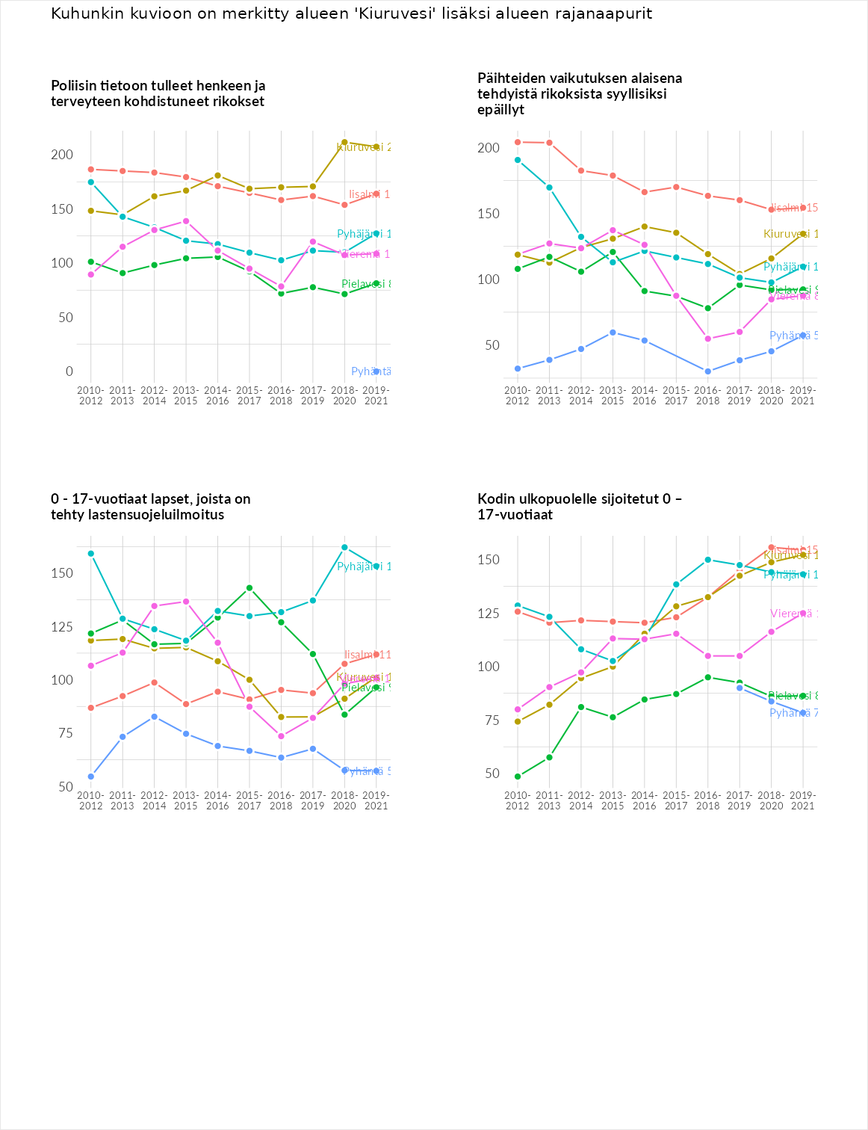

Huono-osaisuuden taloudelliset yhteydet
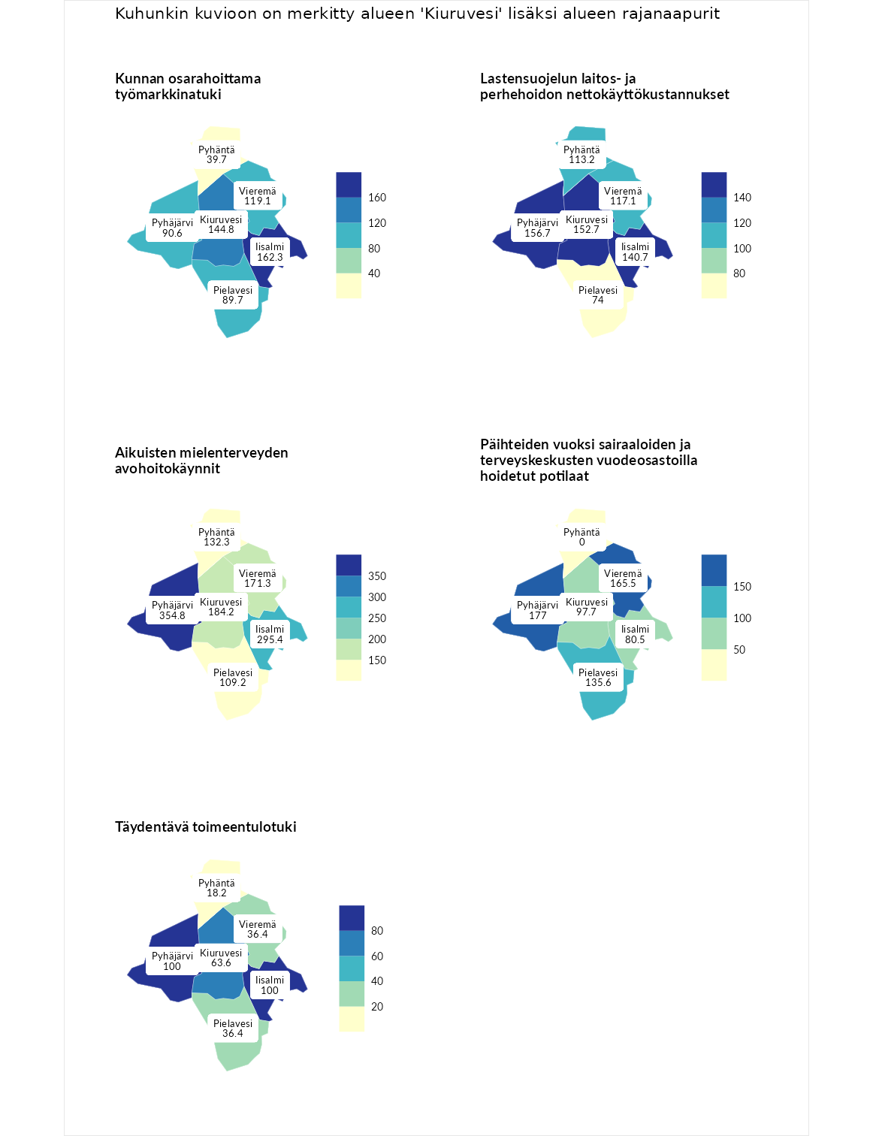

Kunnan osarahoittama työmarkkinatuki
aluenimi | arvo | asema
Lahti (korkein arvo) | 300.3 | 1
Iisalmi (naapuri) | 162.3 | 45
Kiuruvesi (valittu) | 144.8 | 68
Vieremä (naapuri) | 119.1 | 99
Pyhäjärvi (naapuri) | 90.6 | 168
Pielavesi (naapuri) | 89.7 | 172
Pyhäntä (naapuri) | 39.7 | 279
Luoto (matalin arvo) | 5.9 | 293

Lastensuojelun laitos- ja perhehoidon nettokäyttökustannukset
aluenimi | arvo | asema
Tuusniemi (korkein arvo) | 304.1 | 1
Pyhäjärvi (naapuri) | 156.7 | 38
Kiuruvesi (valittu) | 152.7 | 42
Iisalmi (naapuri) | 140.7 | 55
Vieremä (naapuri) | 117.1 | 98
Pyhäntä (naapuri) | 113.2 | 108
Pielavesi (naapuri) | 74.0 | 197
Siikainen (matalin arvo) | -179.0 | 293

Aikuisten mielenterveyden avohoitokäynnit
aluenimi | arvo | asema
Lapinlahti (korkein arvo) | 559.0 | 1
Pyhäjärvi (naapuri) | 354.8 | 3
Iisalmi (naapuri) | 295.4 | 5
Kiuruvesi (valittu) | 184.2 | 23
Vieremä (naapuri) | 171.3 | 27
Pyhäntä (naapuri) | 132.3 | 77
Pielavesi (naapuri) | 109.2 | 118
Lempäälä (matalin arvo) | 15.9 | 293

Päihteiden vuoksi sairaaloiden ja terveyskeskusten vuodeosastoilla hoidetut potilaat
aluenimi | arvo | asema
Pelkosenniemi (korkein arvo) | 258.6 | 1
Pyhäjärvi (naapuri) | 177.0 | 18
Vieremä (naapuri) | 165.5 | 24
Pielavesi (naapuri) | 135.6 | 53
Kiuruvesi (valittu) | 97.7 | 144
Iisalmi (naapuri) | 80.5 | 192
Enonkoski (matalin arvo) | 0.0 | 273
Pyhäntä (naapuri) | 0.0 | 291

Täydentävä toimeentulotuki
aluenimi | arvo | asema
Merikarvia (korkein arvo) | 1009.1 | 1
Iisalmi (naapuri) | 100.0 | 148
Pyhäjärvi (naapuri) | 100.0 | 159
Kiuruvesi (valittu) | 63.6 | 220
Pielavesi (naapuri) | 36.4 | 278
Vieremä (naapuri) | 36.4 | 281
Pyhäntä (naapuri) | 18.2 | 290
Pukkila (matalin arvo) | 9.1 | 293
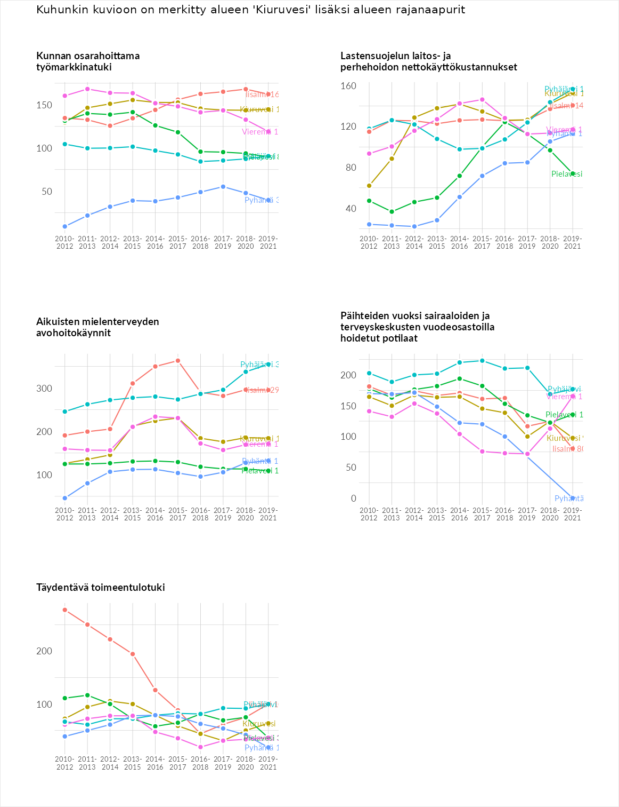

Postinumeroaluekohtaiset tiedot
aluekoodi | aluenimi | Kokonaislukema | Alimpaan tuloluokkaan kuuluvat taloudet | Alimpaan tuloluokkaan kuuluvat täysi-ikäiset | Työttömät | Peruskoulutuksen omaavat
74980 | Tihilänkangas | 126.3 | 141.7 | 117.8 | 129.3 | 116.3
74680 | Myllyniemi | 124.5 | 147.8 | 124.8 | 113.2 | 112.3
74740 | Aittojärvi | 123.3 | NA | 135.0 | 97.4 | 137.7
74840 | Koppeloharju | 118.5 | 105.9 | 123.6 | 127.4 | 117.0
74770 | Kalliokylä | 118.4 | 119.1 | 137.0 | 105.4 | 112.2
74720 | Niemiskylä | 115.6 | 116.3 | 125.1 | 97.9 | 122.9
74630 | Heinäkylä | 114.5 | 143.9 | 178.8 | 48.0 | 87.4
74610 | Honkaranta | 113.4 | 100.5 | 126.8 | 150.0 | 76.3
74670 | Rapakkojoki | 106.9 | 106.1 | 134.5 | 91.6 | 95.5
74700 | Kiuruvesi Keskus | 93.5 | 92.3 | 97.5 | 120.8 | 63.4
74640 | Sulkavanjärvi | 86.2 | 116.0 | 108.9 | 43.8 | 76.2
74940 | Remeskylä-Tihilänkangas | 25.4 | NA | 0.0 | 76.3 | 0.0
